Các bước lấy post trên facebook em làm như sau:

Trên facebook có cung cấp **Graph API** tool cho phép lấy những thông tin người dùng trong đó có các bài post của họ và bạn bè.

<https://developers.facebook.com/tools/explorer/>

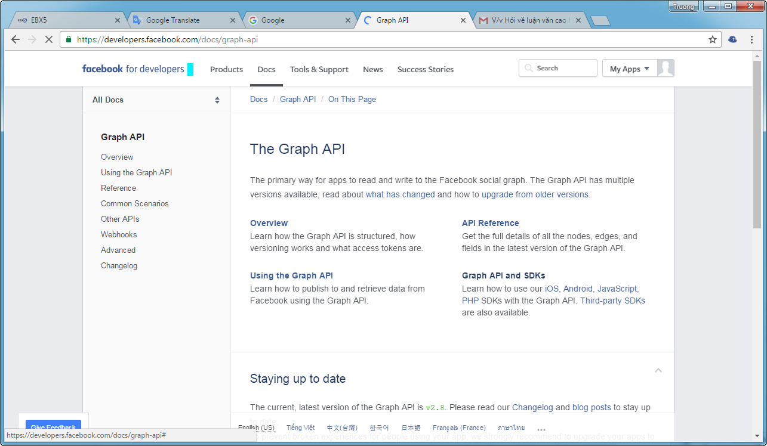

Để sử dụng API này người dùng cần phải có access gọi là **access_token**

**Access_token** là của app trên facebook hoặc của tài khoản facebook.

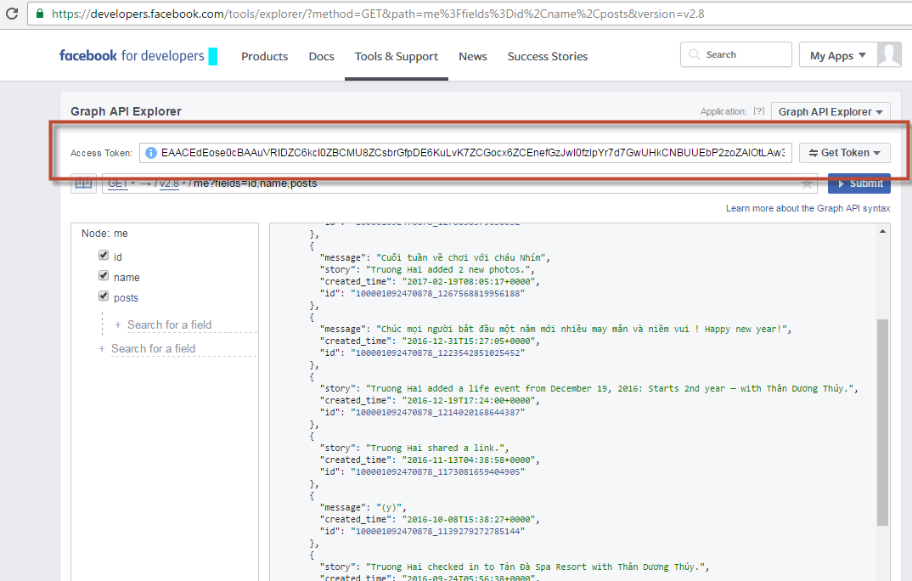

Khi có access_token em có thể lấy được các bài post của em và của bạn bè (là những tài khoản fb, app fb có phép Graph API truy cập)

Facebook của em có tầm 1,6k bạn bè, thì em lấy được tầm 150 bạn.

Em sẽ lấy tất cả status của người nào có thông tin về giới tính

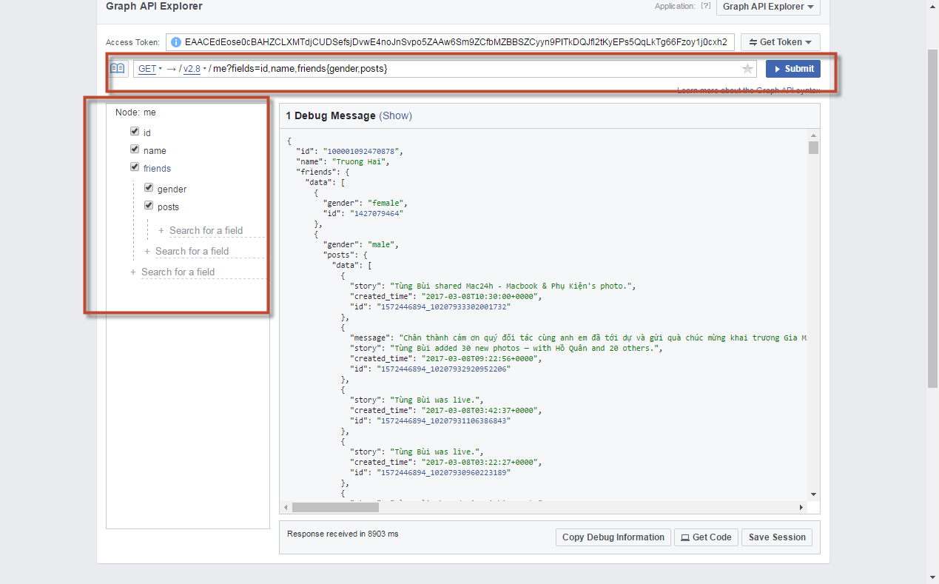

Sau đó em có tạo 1 project java là **SocialNetworkData**

Trong project này em có sử dụng thư viện hỗ trợ là **restfb-1.33.0.jar**

Cho phép gọi các APIs để lấy thông tin.

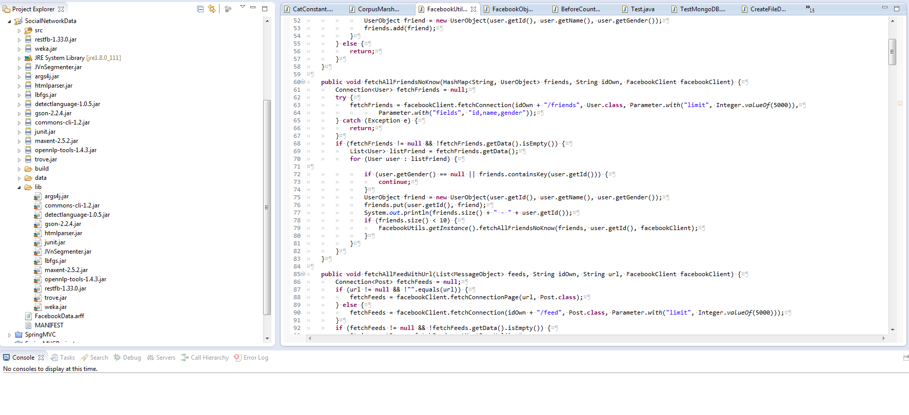

Em có đi mượn **access_token** của bạn bè là **input** và output là file csv có các status của họ và bạn bè.

Em lưu vào file csv (em có xóa các dấu cách thừa và dấu ‘,’ và xuống dòng)

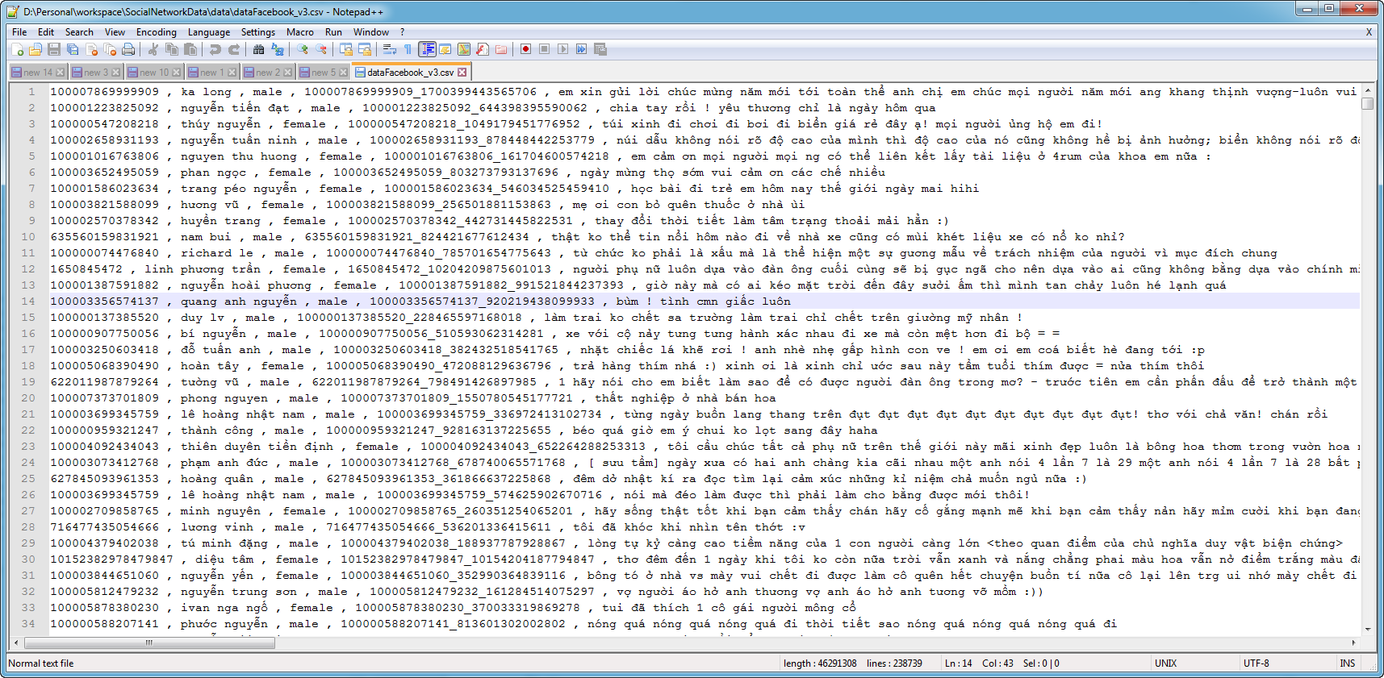

Em lấy tất cả được hơn **500.000 posts.**